PRESSEMITTEILUNG
Schwäbisch Hall, 14.08.2018

Pack Expo 2018

Dynamische Märkte, individuelle Anforderungen, leidenschaftliche Lösungen
Changing Markets. Your Needs. Our Passion. Mit diesem Motto präsentiert sich Optima auf der Pack Expo in Chicago. Die Märkte agieren immer dynamischer. Zunehmender Kostendruck, eine immer kürzere Time-to-market, komplexere Verpackungsprozesse und die Digitalisierung stellen die Branche vor Herausforderungen. Auf der Pack Expo präsentieren die Experten von Optima flexible Lösungen für die individuellen Anforderungen der Kunden.

Flexibel auf neue Markttrends reagieren

Produkttrends breiten sich schneller aus denn je. Und diese haben globale Auswirkungen. Weltweit vernetzte Influencer, Blogger, YouTuber treiben die Nachfrage nach bestimmten Produktgruppen blitzschnell nach oben. Trends, die an einem Punkt auf der Welt entstehen, beeinflussen Produktionsstätten, die hunderte Kilometer entfernt stehen können. Aus aller Welt gehen Bestellungen ein, der Druck auf Produzenten steigt. Doch was, wenn die Abfüll- und Verpackungsmaschinen des Herstellers damit nicht umgehen können? Für diese Problemlösung bietet Optima flexible, modulare Anlagenkonzepte auf der Pack Expo.

Kürzere Dekontaminationszeiten mit dem STISO

Ein Sterilitätstestisolator von Metall+Plastic setzt neue Maßstäbe in der Isolatortechnologie. Der auf der Pack Expo ausgestellte STISO wird für aseptische sowie aseptisch-toxische Anwendungen eingesetzt. Zu den Vorteilen zählen unter anderem ein durchdachtes Bedienergonomie-Konzept, volle Flexibilität durch seinen modularen Aufbau, eine schnelle Inbetriebnahme sowie ein im HMI integriertes Handschuhprüfsystem. Mittels katalytischer Belüftung sowie dem DECOjet®-Verfahren erreicht der STISO besonders kurze Zykluszeiten in der Dekontamination. Durch den Einsatz der H₂O₂-Flash-Verdampfung ist der STISO zudem äußerst wartungsarm.

Lösungen für besonders hochwertiges Lyophilisat

Der Pharma Bereich wird zudem über neue, schnellere Prozessmöglichkeiten in der Gefriertrocknung informieren, die zugleich zu qualitativ besonders hochwertigem Lyophilisat führen. Wie Füllen und Verschließen, Gefriertrocknungsprozesse und neueste Isolatortechnik bestmöglich integriert werden, ist ebenfalls Messe-Thema bei Optima, genauso wie neueste Lösungen für kleine Batches.

Neue Allianz erleichtert den Einstieg in die Herstellung und Verpackung von Transdermalpflastern und Oralen Filmstreifen
Optima Life Science hat sich branchenübergreifend einen Namen als Converting-Experte gemacht. Neben kombinierten Herstell- und Verpackungsanlagen für Wundauflagen, Transdermalpflaster und Orale Filmstreifen entstehen dort Systeme für die automatische Beschichtung von Mikrotiterplatten zur Herstellung von ELISA-Testkits. Auf der ACHEMA 2018 gab das Unternehmen eine neue Allianz mit der Coatema Machinery GmbH bekannt. Unter dem Namen Comedco erleichtert die Allianz pharmazeutischen Unternehmen den Einstieg in die Herstellung und Verpackung von Transdermal-Pflastern und Oralen Dispersiblen Filmen mit pharmazeutischem Wirkstoff.
Ein neues Service-Level: Total Care

Optima hebt Serviceleistungen auf eine neue Ebene: Die Total Care Dienstleistungen von Optima unterstützen die Produktionseffizienz in jeder Phase des Anlagen-Lebenszyklus optimal. Das Total Care Programm beinhaltet digitale Produkte: Mit TCAM von Optima steht ein Tool zur Verfügung, das einerseits über Sensorik den Zustand von Verpackungsanlagen analysiert und Wartungsbedarf vorausschauend ankündigt, andererseits den Informationsfluss beschleunigt. Über Mixed-Reality-Brillen stehen Informationen wie Videos, Informationen zu Komponenten, Bedienungsanleitungen, Schaltpläne und vieles mehr direkt an den Anlagen zur Verfügung. Auf der Pack Expo wird Optima mit TCAM einen simulierten Service-Fall live bearbeiten. Mit OPAL, dem Line-Management-System von Optima, lassen sich die OEE sowie weitere Kennzahlen berechnen und somit Verbesserungspotentiale im Verpackungsprozess erkennen. Zudem ist eine
Steuerung kompletter Linien durch OPAL möglich. OPAL eignet sich für Maschinen aller Hersteller und wird ebenfalls auf der Pack Expo präsentiert.

Optima präsentiert zudem aktuelle Turnkey-Projekte sowie Technologien, welche die Modularität und Flexibilität der neusten Optima Maschinengenerationen aufzeigen. Ansprechpartner stehen für die Consumer-, Pharma-, Life Science- und die Nonwovens-Branche zur Verfügung.

Optima auf der Pack Expo 2018 in Chicago,
14.–17. Oktober 2018: Stand-Nr. N-6113

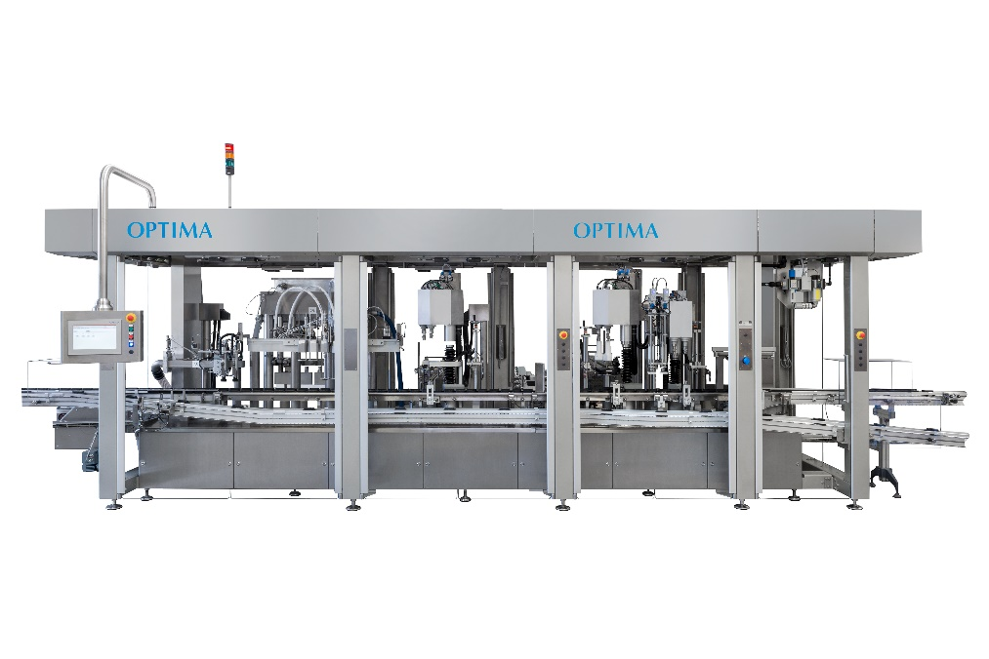
Flexible Anlagenkonzepte von Optima, die Anwender schnell auf neue Markttrends reagieren lassen.

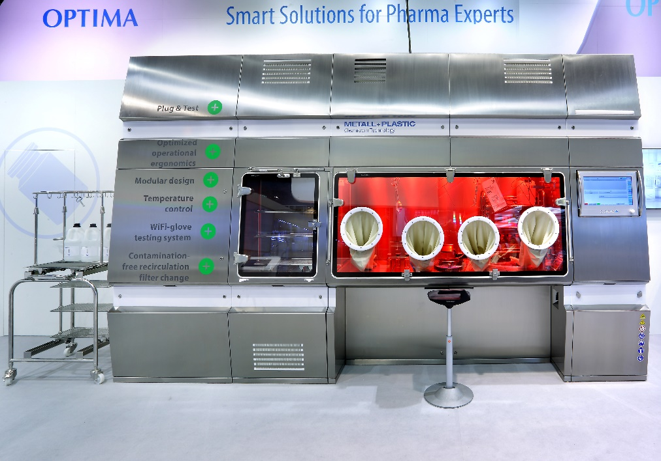
Zu den neuen Features des STISO zählt unter anderem der modulare Aufbau. Damit lässt er sich auf Anwenderbedürfnisse individuell anpassen.

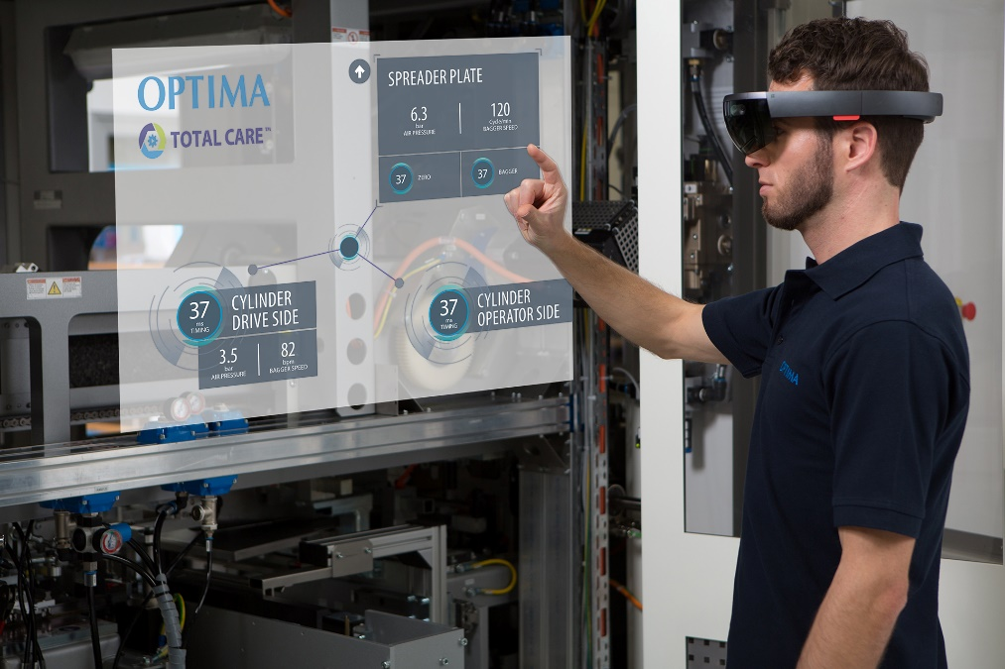
Über Mixed-Reality-Brillen stehen Informationen wie Videos, Informationen zu Komponenten, Bedienungsanleitungen, Schaltpläne und vieles mehr direkt an den Anlagen zur Verfügung.

Zeichen (inkl. Leerzeichen): 4.358
Kontakt:
OPTIMA packaging group GmbH
Jan Deininger
Editor
+49 (0)791 / 506-1472
jan.deininger@optima-packaging.com
www.optima-packaging.com

Besten Dank für Ihre Veröffentlichung. Über die Zusendung eines Belegexemplars würden wir uns freuen.

